推送工具使用明细

第一步:使用内网进入<http://10.113.113.55:8999/push/index>,如无法进入该网页,则表明该内网没有访问权限

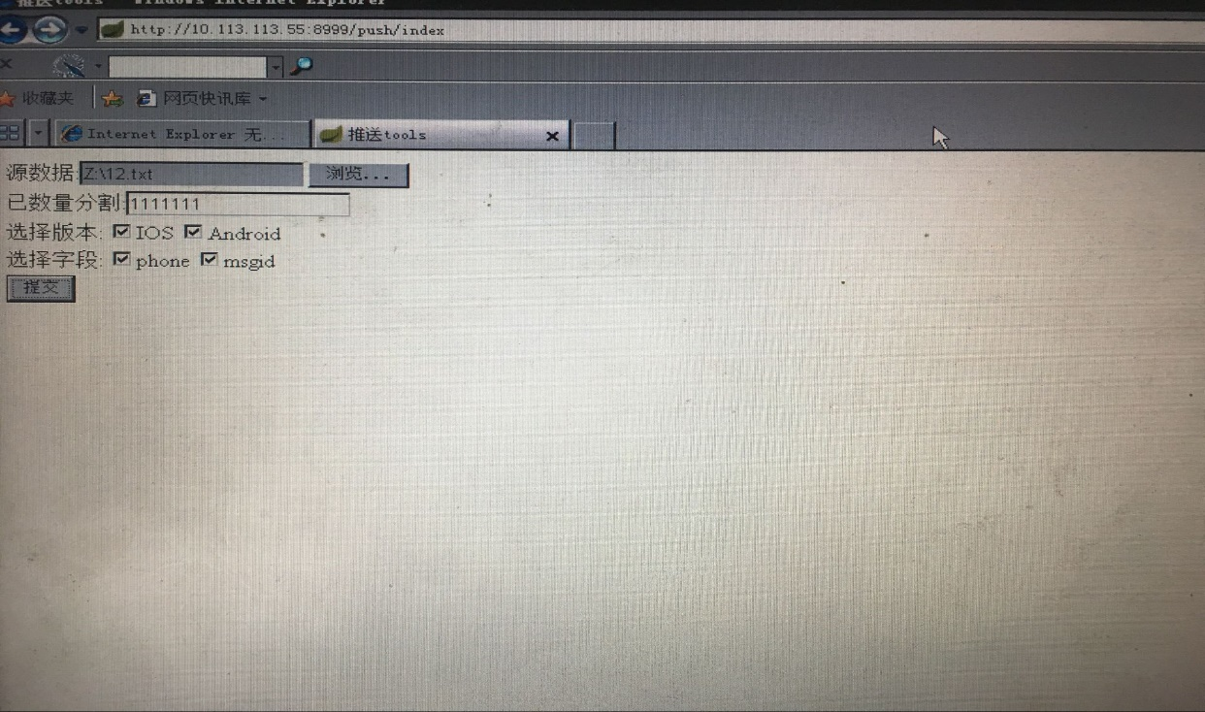

第二部:选择原始文件,然后选择版本字段.已数量分割字段表示处理之后的数据,一个文件里有多少个号码(必须填写,且必须大于10000),然后点击提交.

请注意,不要重复点击提交按钮,因数据量大小不一,处理时间也有所不一样,目前经测试850W左右的数据量处理完成所需时间大约为10分钟左右

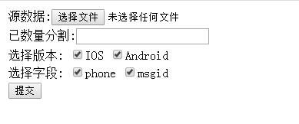

原始文件格式须为:

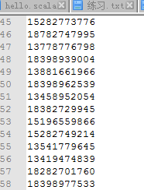

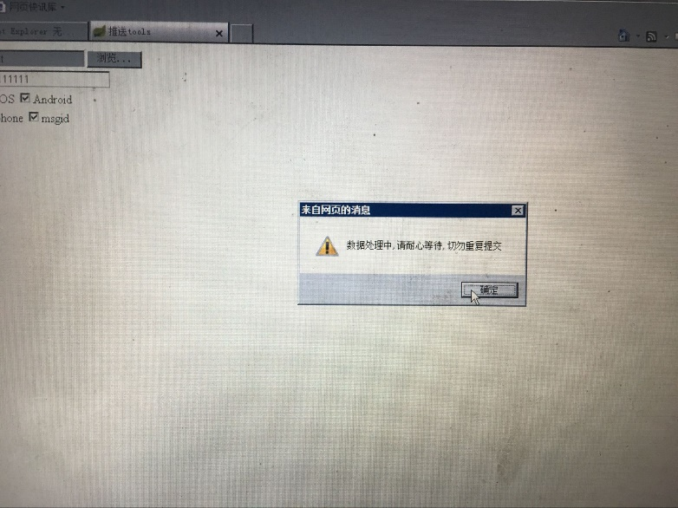

第三部:处理完成之后,保存文件,选择保存按钮,然后保存至个人文件夹

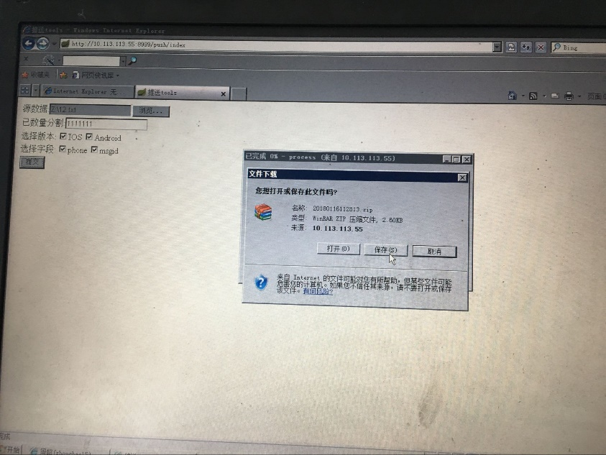

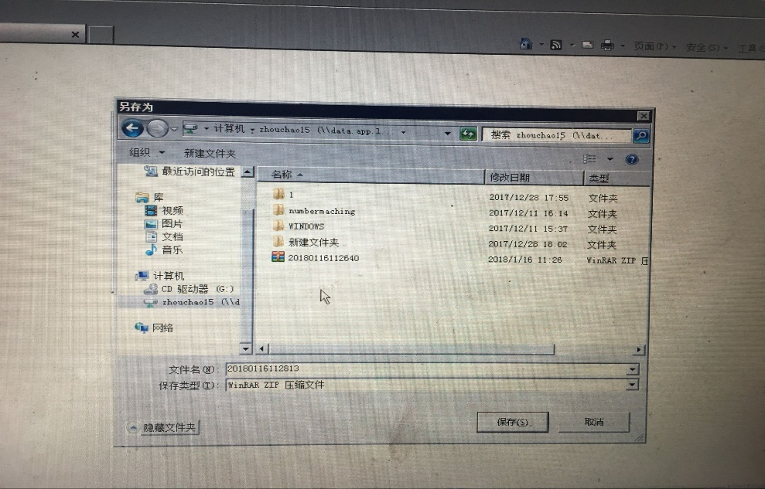

第四部:解压文件,将文件解压至个人文件夹指定目录,然后进入指定目录的push_tool/目录,就可以看到所有已处理的数据

